VERITAE

FICHA DE INSCRIÇÃO

Capacitação/RJ/Maio/2017

NOME DO EVENTO:

CURSO

ASSÉDIO MORAL NO AMBIENTE DE TRABALHO

Expositor(a): DES. DR. MARCOS DE OLIVEIRA CAVALCANTE

Data: Dia 23 maio de 2017

Local do Curso: Rio de Janeiro-RJ-Endereço a ser confirmado

Horário: Das 9:00 às 13:00 e das 14:00 às 18:00

Apoio: OABRJ/CAARJ

Convênios e Descontos: OAB RJ/CAARR, Clube do Advogado, SESCON RJ

INSTRUÇÕES:

Salve esse Documento, preencha e nos encaminhe, através do e-mail cursos@veritae.com.br.

O prazo para a confirmação do pagamento é de até 03 dias antes do evento. A Confirmação da realização, ou não, ocorrerá até 02 dias antes do evento. Leia as Observações Importantes ao final.

A Nota Fiscal será encaminhada ao responsável pelo pagamento, com cópia ao responsável pela inscrição.

Dados da Empresa ou Pessoa Física
Razão Social ou Nome:  CNPJ ou CPF:  Incrição Estadual/Municipal:  Número do Telefone:  Endereço do Site:  Email: |  |  | Endereço Fiscal (Conforme CNPJ ou CPF):  CEP:  Bairro:  Cidade:  Estado:

Responsável pela Inscrição
Nome:  Cargo/Setor:  E-mail: |  |  | Número do Telefone:  Número do Fax:  Aniversário:

Responsável pelo Pagamento
Nome:  Cargo/Setor:  E-mail: |  |  |  | Numero do Telefone:  Número do Fax:  Informar a Data Prevista para o Pagamento (até 03 dias antes do evento):

Associado à OAB/CAARJ?
Sim | Não

Número OAB RJ:

ASSOCIADO AO CLUBE DO ADVOGADO?
Sim | Não

Número Inscrição CA:

ASSOCIADO AO SESCON?
Sim | Não

Assinante VERITAE?
Sim | Não

Opções de Pagamento

R$ 778,00 (Setecentos e Setenta e Oito Reais)

Têm desconto de 25% nas Inscrições:

Assinantes VERITAE;
02 ou mais Inscrições por Empresa;
Inscrições em Mais de 01 Curso Programado VERITAE;
Convênios OAB/CAARJ, Clube do Advogado, SESCON RJ.

(Os descontos não são cumulativos)

Para gozar do desconto, o advogado e o estagiário deverão estar adimplentes com suas obrigações perante a OAB/RJ / CAARJ ou Clube do Advogado, e o funcionário deverá estar devidamente e comprovadamente matriculado na OAB/RJ / CAARJ. Essa informação está sujeita à verificação pela OAB RJ/CAARJ, conforme convênio.

Informe sua Opção de Pagamento:

Deposito | Boleto Bancário-Vencimento (até 03 dias antes do evento):

Para opção de Depósito, solicite os dados bancários através do email cursos@veritae.com.br

Outras Observações que Julgar Necessária

Dados dos Participantes

Participante 1
Nome Completo:  Cargo:  Aniversário:  Observações: |  | Email:  Número do Telefone:  Número do Fax:

Participante 2
Nome Completo:  Cargo:  Aniversário:  Observações: |  | Email:  Número do Telefone:  Número do Fax:

Participante 3
Nome Completo:  Cargo:  Aniversário:  Observações: |  |  |  | Email:  Número do Telefone:  Número do Fax:
 | OBSERVAÇÕES IMPORTANTES:
- Serão fornecidos Apostila e Certificados de Participação.

- A confirmação da inscrição dá-se com o envio, através do email cursos@veritae.com.br, do comprovante do depósito da Taxa de Inscrição. O prazo para confirmação é de 03 dias, no máximo, antes do evento. Eventuais desistências, também deverão observar o prazo referido.

- As faltas de participantes inscritos, sem desistência formalizada, no prazo acima, não implicam em crédito ou devolução do pagamento.

- A quantidade de participantes é limitada, por isso, não deixe sua inscrição para a última hora. Você poderá estar perdendo uma grande oportunidade de aprendizado.

- Presumem-se verdadeiras as informações de Associação aos Convênios mantidos, bem como a regularidade perante os mesmos. As informações serão encaminhadas às Entidades referidas para os devidos controle.

- Tendo em vista o quorum mínimo para sua realização, o evento poderá ser cancelado ou ter sua data alterada, mediante comunicação prévia de 02 dias, no máximo, antes da data prevista para sua realização. Nessa eventualidade, o depósito será devolvido no prazo de 24 horas da comunicação.

- Sua confirmação é muito importante para a realização do curso!

REALIZAÇÃO
VERITAE ORIENTADOR EMPRESARIAL LTDA

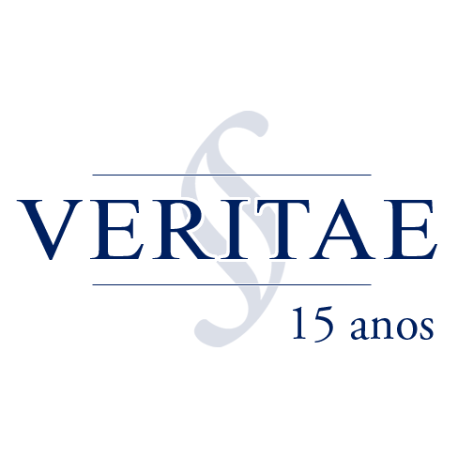

www.veritae.com.br

Tel 21 41415039

CONVÊNIOS


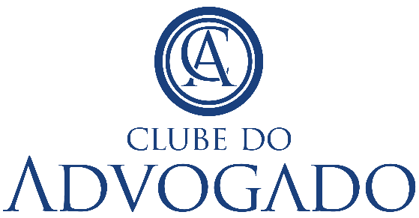

APOIO

Muito Obrigado e Parabéns por sua Inscrição!
Desejamos um Excelente Aproveitamento!

